**С 24.11.14г. по 27.11.14г**

**24 ноября.**

1. ***Открытие недели. Линейка.***

***Ознакомление с распорядком проведения недели.***

1. ***Весёлые состязания «Физкультоши» (2 урок – 1, 2а, 2б, 4, 8а классы).***



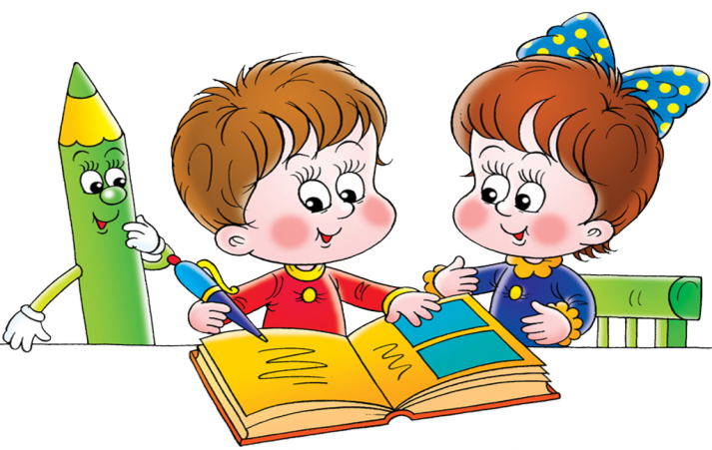 **25 ноября.**

1. ***Внеклассное занятие «АБВГДейка» (3 урок – 1-2 классы).***
2. 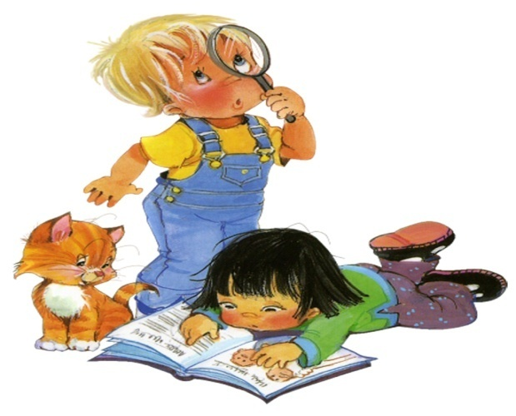***Урок-игра «Ты наш друг, родной язык» (2 урок – 4 кл., 8а кл.)***

**26 ноября.**

1. ***Клуб Веселых математиков (3 урок – 1- 2 классы).***
2. ***КВН по математике (2 урок – 4 кл., 8а кл.)***

**27 ноября.**

1. ***Познавательная игра «Лесные загадки».***
2. ***Конкурс чтецов «Как прекрасен этот мир!»***
3. 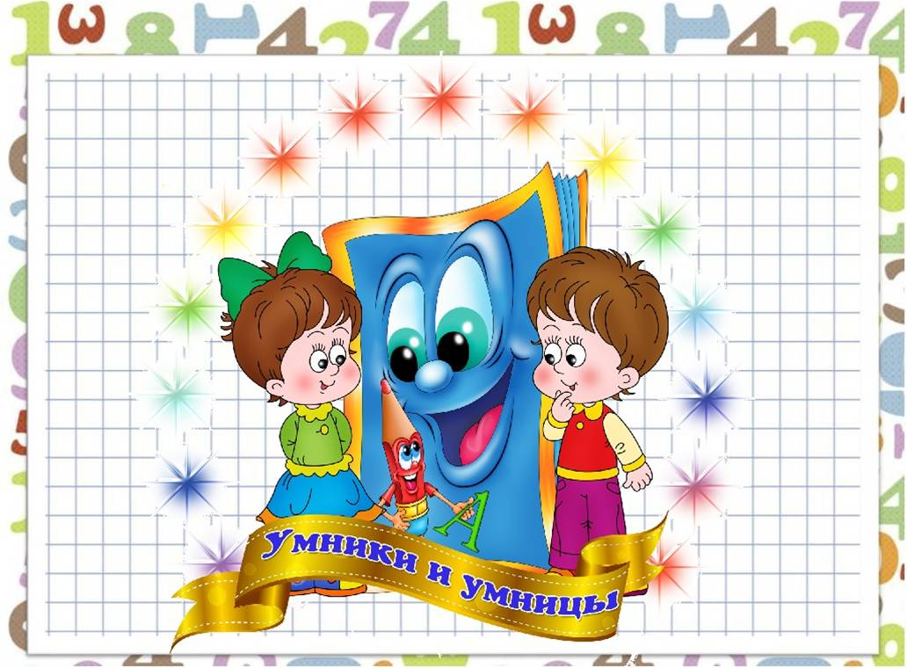***Закрытие дней начальной школы. Подведение итогов. Награждение победителей. (5 урок – 1, 2а, 2б, 4, 8а классы).***